A KÜLSŐ CSOMAGOLÁSON FELTÜNTETENDŐ ADATOK

DOBOZ

1. A GYÓGYSZER NEVE

nasic pur 1 mg/ml + 50 mg/ml oldatos orrspray felnőtteknek és gyermekeknek

xilometazolin-hidroklorid és dexpantenol

2. HATÓANYAGOK MEGNEVEZÉSE

Hatóanyagok: 10 mg xilometazolin-hidroklorid és 500 mg dexpantenol 10 ml-es tartályonként.

Egy dózis, azaz egy pumpálás 0,1 ml, ami 0,1 mg xilometazolin-hidrokloridot és 5,0 mg dexpantenolt tartalmaz.

3. SEGÉDANYAGOK FELSOROLÁSA

Segédanyagok: kálium-dihidrogén-foszfát, dinátrium-hidrogénfoszfát-dodekahidrát, tisztított víz.
Nem tartalmaz tartósítószert.

4. GYÓGYSZERFORMA ÉS TARTALOM

Oldatos orrspray
Tiszta, színtelen oldat
10 ml

5. AZ ALKALMAZÁSSAL KAPCSOLATOS TUDNIVALÓK ÉS AZ ALKALMAZÁS MÓDJA(I)

Orron keresztül történő alkalmazásra.
Használat előtt olvassa el a mellékelt betegtájékoztatót.

6. KÜLÖN FIGYELMEZTETÉS, MELY SZERINT A GYÓGYSZERT GYERMEKEKTŐL ELZÁRVA KELL TARTANI

A gyógyszer gyermekektől elzárva tartandó!

7. TOVÁBBI FIGYELMEZTETÉS(EK), AMENNYIBEN SZÜKSÉGES

Csecsemőknél és 6 év alatti gyermekeknél nem alkalmazható.

8. LEJÁRATI IDŐ

Felh.:

9. KÜLÖNLEGES TÁROLÁSI ELŐÍRÁSOK

Legfeljebb 25 °C-on tárolandó.
Felbontás után 24 hétig használható fel.

10. KÜLÖNLEGES ÓVINTÉZKEDÉSEK A FEL NEM HASZNÁLT GYÓGYSZEREK VAGY AZ ILYEN TERMÉKEKBŐL KELETKEZETT HULLADÉKANYAGOK ÁRTALMATLANNÁ TÉTELÉRE, HA ILYENEKRE SZÜKSÉG VAN

11. A FORGALOMBA HOZATALI ENGEDÉLY JOGOSULTJÁNAK NEVE ÉS CÍME

Cassella-med GmbH & Co. KG
Gereonsmühlengasse 1
50670 Köln
Németország

12. A FORGALOMBA HOZATALI ENGEDÉLY SZÁMA(I)

OGYI-T-22471/01 1×10 ml HDPE tartályban és dobozban

13. A GYÁRTÁSI TÉTEL SZÁMA

Gy.sz.:

14. A GYÓGYSZER RENDELHETŐSÉGE

Orvosi rendelvény nélkül is kiadható gyógyszer (VN).

15. AZ ALKALMAZÁSRA VONATKOZÓ UTASÍTÁSOK

Felnőtteknek és 6 éves kor feletti gyermekeknek.

Adagolás: mindkét orrnyílásba egy-egy dózis sprayt kell juttatni, szükség szerint maximum három alkalommal naponta. A maximális egyszeri vagy napi dózis túllépni tilos.

A nasic pur nem alkalmazható 7 napnál hosszabb ideig.

Gyermekek esetén a kezelés időtartamával kapcsolatosan mindig ki kell kérni a kezelőorvos tanácsát.

Csökkenti a nyálkahártya duzzanatát.
Elősegíti az orrnyálkahártya gyógyulását.
Az alkalmazás módja:
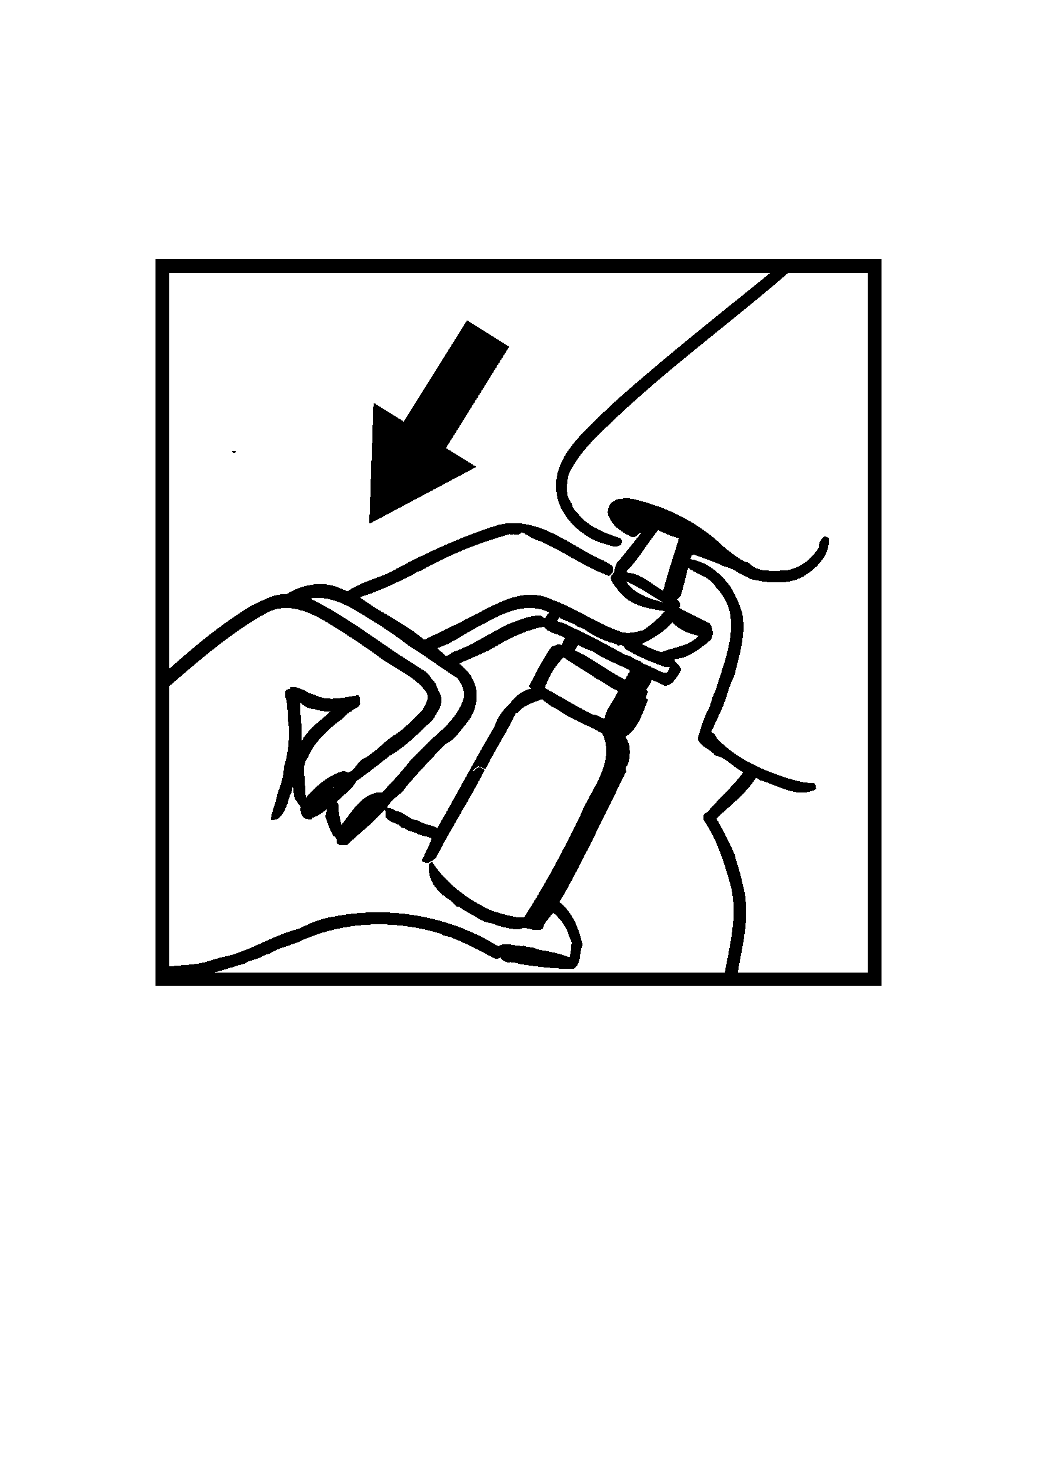
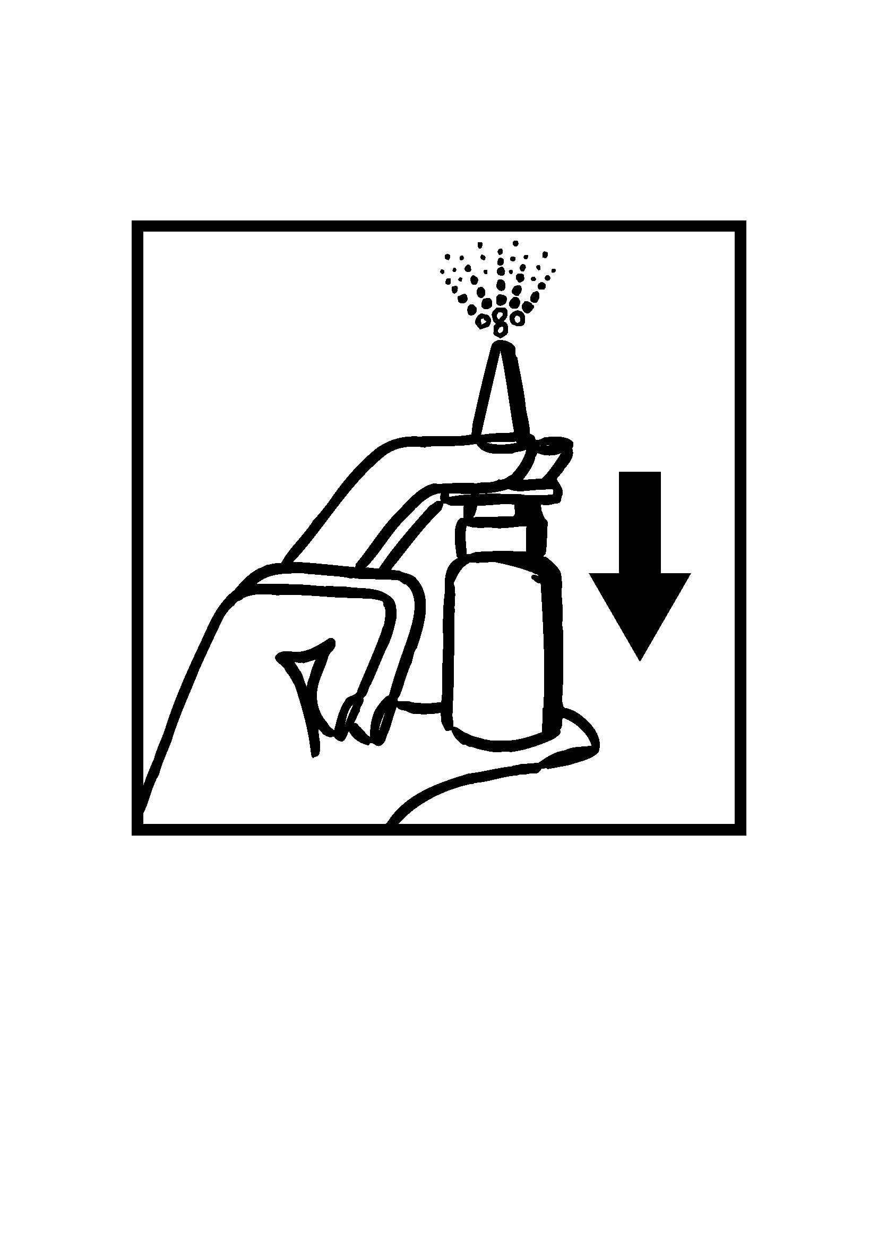
Távolítsa el a védőkupakot. Az orrspray első használata előtt többször nyomja le a szórófejet egészen addig, amíg egyenletes eloszlású permet jelenik meg.

Vezesse be a szórófejet az orrnyílásába, amilyen mélyen csak tudja, és egyszer nyomja le, miközben lassan, az orrán keresztül szívja befelé a levegőt. Ismételje meg a műveletet a másik orrnyílásban is, majd törölje le a szórófejet és helyezze vissza a védőkupakot. A következő alkalmakkor már nem kell a levegőbe permetezni, a további adagok azonnal alkalmazhatók.

Használat előtt olvassa el a mellékelt betegtájékoztatót.

16. BRAILLE ÍRÁSSAL FELTÜNTETETT INFORMÁCIÓK

nasic pur 1 mg/ml + 50 mg/ml

17. EGYEDI AZONOSÍTÓ – 2D VONALKÓD

Nem értelmezhető.

18. EGYEDI AZONOSÍTÓ OLVASHATÓ FORMÁTUMA

Nem értelmezhető.

A KÖZVETLEN CSOMAGOLÁSON FELTÜNTETENDŐ ADATOK

Adagolópumpával ellátott HDPE tartály

1. A GYÓGYSZER NEVE

nasic pur 1 mg/ml + 50 mg/ml oldatos orrspray felnőtteknek és gyermekeknek

xilometazolin-hidroklorid és dexpantenol

2. HATÓANYAGOK MEGNEVEZÉSE

Hatóanyagok: 10 mg xilometazolin-hidroklorid és 500 mg dexpantenol 10 ml-es tartályonként.

Egy dózis, azaz egy pumpálás 0,1 ml, ami 0,1 mg xilometazolin-hidrokloridot és 5,0 mg dexpantenolt tartalmaz.

3. SEGÉDANYAGOK FELSOROLÁSA

Segédanyagok: kálium-dihidrogén-foszfát, dinátrium-hidrogénfoszfát-dodekahidrát, tisztított víz.

4. GYÓGYSZERFORMA ÉS TARTALOM

Oldatos orrspray
Tiszta, színtelen oldat
10 ml

5. AZ ALKALMAZÁSSAL KAPCSOLATOS TUDNIVALÓK ÉS AZ ALKALMAZÁS MÓDJA(I)

Orron keresztül történő alkalmazásra.
Használat előtt olvassa el a mellékelt betegtájékoztatót.

6. KÜLÖN FIGYELMEZTETÉS, MELY SZERINT A GYÓGYSZERT GYERMEKEKTŐL ELZÁRVA KELL TARTANI

A gyógyszer gyermekektől elzárva tartandó!

7. TOVÁBBI FIGYELMEZTETÉS(EK), AMENNYIBEN SZÜKSÉGES

Csecsemőknél és 6 év alatti gyermekeknél nem alkalmazható.

8. LEJÁRATI IDŐ

Felh.:

9. KÜLÖNLEGES TÁROLÁSI ELŐÍRÁSOK

Felbontás után 24 hétig használható fel.

10. KÜLÖNLEGES ÓVINTÉZKEDÉSEK A FEL NEM HASZNÁLT GYÓGYSZEREK VAGY AZ ILYEN TERMÉKEKBŐL KELETKEZETT HULLADÉKANYAGOK ÁRTALMATLANNÁ TÉTELÉRE, HA ILYENEKRE SZÜKSÉG VAN

11. A FORGALOMBA HOZATALI ENGEDÉLY JOGOSULTJÁNAK NEVE ÉS CÍME

Cassella-med GmbH & Co. KG
Gereonsmühlengasse 1
50670 Köln
Németország

12. A FORGALOMBA HOZATALI ENGEDÉLY SZÁMA(I)

OGYI-T-22471/01 1×10 ml HDPE tartályban és dobozban

13. A GYÁRTÁSI TÉTEL SZÁMA

Gy.sz.:

14. A GYÓGYSZER RENDELHETŐSÉGE

Orvosi rendelvény nélkül is kiadható gyógyszer (VN).

15. AZ ALKALMAZÁSRA VONATKOZÓ UTASÍTÁSOK

Felnőtteknek és 6 év feletti gyermekeknek.

16. BRAILLE ÍRÁSSAL FELTÜNTETETT INFORMÁCIÓK

